# 4.2.1. Elektroforéza

Elektroforéza spočívá v migraci elektricky nabitých částic ve stejnosměrném poli. Toto elektrické pole se vytváří vkládáním konstantního napětí mezi elektrody. V zónové elektroforéze je prostředí mezi elektrodami tvořeno základním elektrolytem, který zajišťuje dostatečnou elektrickou vodivost v celém systému. Vzorek je dávkován do určitého místa tohoto systému. Vlivem odlišné rychlosti migrace složek vzorku se v průběhu separace vytvářejí oddělené zóny jednotlivých složek. Velikost nabitých částic může být různá,   
od jednoduchých iontů až po makromolekuly. [22]

V souvislosti s elektroforézou vystupuje fyzikální veličina zvaná elektroforetická pohyblivost (µe) určující rychlost pohybu částice v elektrickém poli o jednotkové intenzitě. Na základě této vlastnosti dochází k separaci jednotlivých částic právě tím, že částice s větší elektroforetickou pohyblivostí se dostávají „dopředu“ a částice s menší elektroforetickou pohyblivostí „dozadu“. Konečný vztah pro výpočet elektroforetické pohyblivosti je po řadě dosazení a odvození tento:

,

kde

µ(e)… elektroforetická vodivost,

v … okamžitá rychlost částice,

E … intenzita elektrického pole,

Q … náboj,

k … koeficient (závislý na tvaru a velikosti částice a viskozitě prostředí).

Dříve byla jako základní elektroforetická metoda užívána volná neboli klasická elektroforéza. Pojmenována byla také i po svém zakladateli – švédském chemikovi   
Arne Tiseliovi – jako Tiseliova elektroforéza. Nejednalo se o laboratorní uspořádání, jako   
se používá dnes. Děje probíhaly ve speciální sloupcové kyvetě se dvěma rozhraními mezi bílkovinami v tlumivém roztoku (pufru) a mezi čistým tlumivým roztokem. Metoda byla spojena s refraktometrickým měřením na rozhraní po vložení stejnosměrného napětí. Křivka   
s maximy na stínítku umožnila určit pohyblivost bílkovin. Metoda umožňovala kvalitativní   
i kvantitativní určení. Tato klasická elektroforéza byla využívána především pro analýzu směsí bílkovin. [23]

# 4.2.1.1. Zónová elektroforéza

Modernější podobu klasické elektroforézy představuje zónová elektroforéza. Zónová elektroforéza se provádí na plošném nosiči napuštěném tlumivým roztokem. Dříve se hojně používal jako nosič kvalitní filtrační papír, dnes se filtrační papír již téměř nepoužívá,   
byl nahrazen gelovým nosičem, případně nejmodernější podobou – kapilární zónovou elektroforézou. V případě použití filtračního papíru byly oba konce zapuštěny do tlumivého roztoku a zároveň připojeny ke zdroji stejnosměrného napětí (obrázek 5).

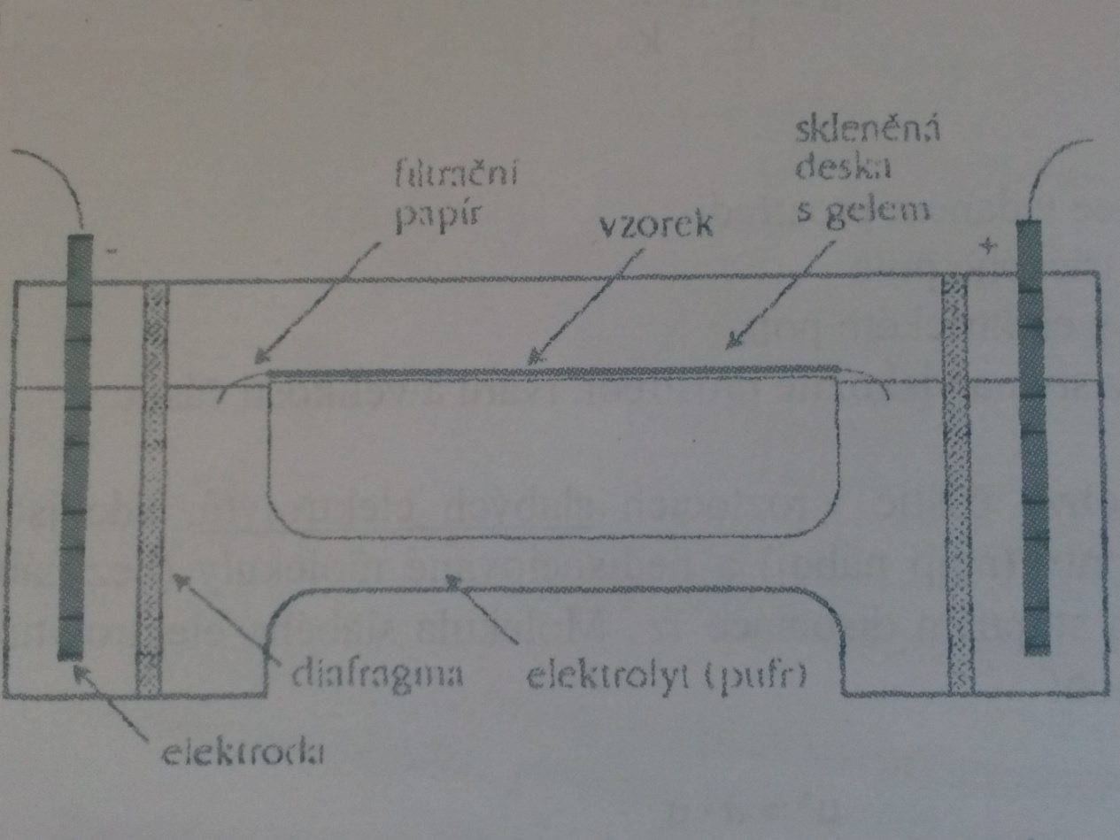

Obrázek 5: Schéma pro zónovou elektroforézu [24]

Vzorek byl nanesen do středu filtračního papíru a po připojení ke zdroji stejnosměrného napětí dochází k migraci nabitých částic. Dochází také k seskupování do zón, přičemž každá zóna se pohybuje jinou rychlostí. Separace je ukončena před dosažením konce filtračního papíru první zónou. Velmi podobně je tomu v papírové chromatografii. Elektroforeogram se následně vysuší. Metoda je vhodná pro kvalitativní stanovení, opět   
je zde podoba k chromatografické metodě – chromatografii na tenké vrstvě. Srovnáním   
se standardem lze určit částici ze směsi [24]. Plošná zónová elektroforéza (obrázek 6)   
se používá především pro dělení bílkovin, nukleových kyselin, hormonů apod. či dělení iontů.

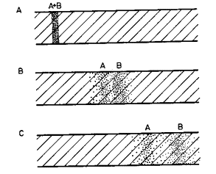

Obrázek 6: Princip dělení směsi v plošné zónové elektroforéze [25]

# 4.2.1.2. Gelová elektroforéza

Také zde metoda využívá principu různé migrace elektricky nabitých částic   
při působení elektrického pole. Aparatura pro gelovou elektroforézu je téměř shodná   
s aparaturou pro plošnou zónovou elektroforézu, která využívá filtrační papír jako nosič. Odlišnost je pouze v použití gelu jako nosiče. Používají se nejčastěji dva typy gelu   
– polyakrylamidový a agarózový gel. Agar pro výrobu agarózy je extrahován z červené mořské řasy. Výhodou agarózového gelu je jeho jednoduchá příprava (bude popsána později), nulová toxicita a bezpečnost při práci i následné likvidaci. Další nespornou výhodou   
je možnost práce při běžných laboratorních podmínkách, tedy běžné teplotě, tlaku a vlhkosti. Nevýhodou je přírodní původ a tím pádem možná odlišnost do laboratoří dodávaných směsí pro přípravu gelu. Agarózový gel jako nosič využívá tvorbu pórů při tuhnutí gelu. Velikost těchto pórů je ovlivněna koncentrací vytvořeného gelu. Při příliš velké koncentraci mají póry velmi malou velikost, a tudíž je průchod látek nebo částic těmito póry velmi znesnadněn. Naopak při velmi nízké koncentraci (setiny procenta) by sice došlo k vytvoření gelu,   
ovšem za cenu příliš velkých pórů, tím pádem nebezpečí migrace až za hranu gelu do volného tlumivého roztoku (opět obdoba chromatografie na tenké vrstvě).

Polyakrylamidový gel pracuje na bázi syntetických molekulových sít. Výhoda polyakrylamidového gelu spočívá v citlivé rozlišovací schopnosti, např. pro analýzu molekul DNA je polyakrylamidový gel mnohem vhodnější, protože nekontaminuje, na rozdíl   
od agarózy, molekuly DNA. Na druhou stranu je ovšem těžší a náročnější polyakrylamidový gel pro analýzu připravit – rychleji tuhne a je nutná práce s rukavicemi a ochrannými brýlemi. Prozatím nebyly potvrzeny karcinogenní účinky jeho monomerní formy.

Jako vodivostní prvek je zde opět využit tlumivý roztok, do kterého je gel ponořen. Přítomnost tlumivého roztoku je žádoucí, neboť je po celou dobu nutné udržet stálou   
hladinu pH[26].

Schéma pro gelovou elektroforézu je prakticky shodné se schématem pro zónovou elektroforézu s filtračním papírem (viz obrázky 7 a 8 pořízené na institutu CEITEC).

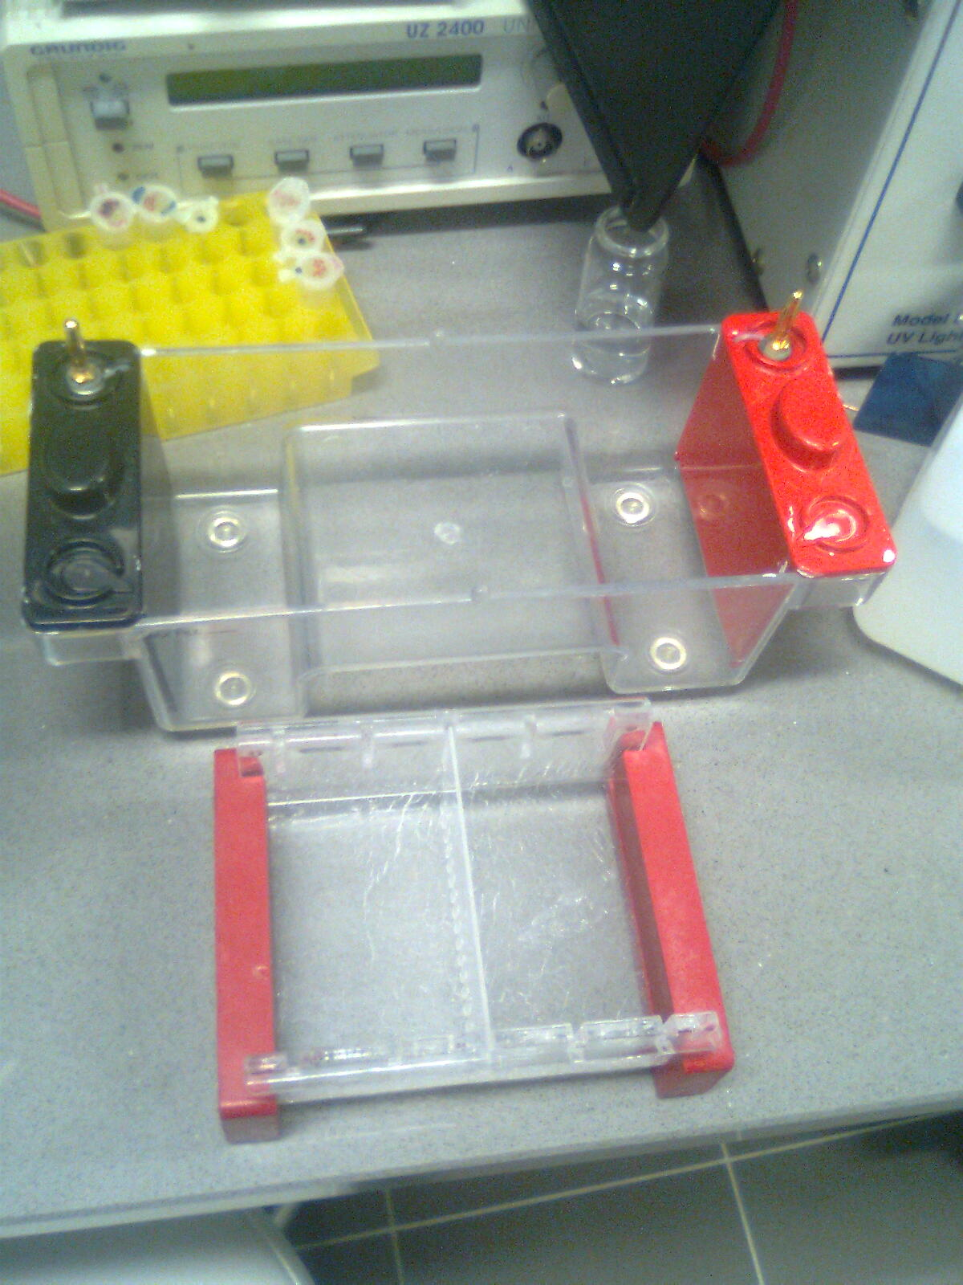

Obrázek 7: Aparatura pro gelovou elektrofrézu – tuhnoucí gel a vanička s elektrodami

(bez tlumivého roztoku)

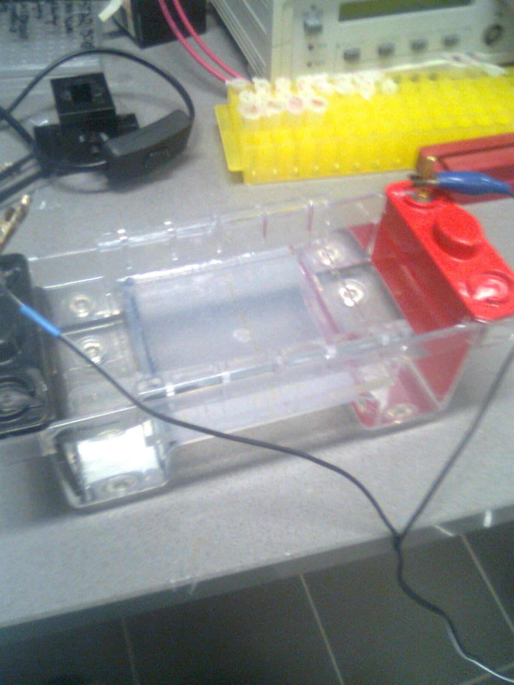

Obrázek 8: Aparatura s gelem i tlumivým roztokem připojená ke zdroji   
stejnosměrného napětí

# 4.2.1.3. Kapilární elektroforéza

Kapilární elektroforéza je pravděpodobně nejnovější variantou z elektroforetických separačních metod a představuje vysoce účinnou separaci iontů v úzké kapiláře o průměru   
do 100 µm. Přístrojové vybavení pro kapilární elektroforézu tvoří zdroj vysokého napětí   
(až 30 kV), křemenná kapilára, elektrody (nejčastěji platinové), vialky (zásobní „lahve“   
na tlumivý roztok) a detektor (viz obrázek 9).

Princip kapilární zónové elektroforézy je shodný s principy uvedenými již výše, není tedy nutné jej znovu opakovat. Popis průběhu analýzy za pomoci kapilární elektroforézy bude popsán později v experimentální části.

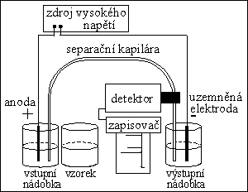

Obrázek 9: Schéma kapilární elektroforézy [27]

Výhodou kapilární elektroforézy je malá spotřeba vzorku a také poměrně rychlá analýza vzorku, zatímco jako nevýhodná se jeví relativně vyšší pořizovací cena přístroje   
pro měření.

**Elektroosmotický tok**

V souvislosti s kapilární elektroforézou je nezbytné zmínit jev, který nastává   
při migraci iontů v kapiláře. Ve velké většině případu má křemenná kapilára vlivem vysokého napětí a následné ionizace silanolových skupin záporný náboj. Elektroosmotický tok   
je založen na tvorbě elektrické dvojvrstvy, kdy záporný náboj křemenné kapiláry vyvažuje vrstva kladně nabitých iontů, jež umožňují následnou migraci nabitého vzorku. V případě,   
že by po vložení vysokého napětí kladně nabitá vrstva u stěny kapiláry nevznikla, mohlo   
by dojít k „přilepení“ kladně nabitého vzorku ke stěně záporně nabité kapiláry,   
což by způsobilo ucpání kapiláry, jejímu znehodnocení a také zcela špatným výsledkům analýz. Eliminace přítomnosti elektroosmotického toku bývá při analýzách eliminována promýváním kapiláry tlumivým roztokem ještě před samotným analyzováním vzorku elektroforézou. Promývání bývá často zastoupeno použitím povrchově aktivních látek. Překročí-li se kritická micelární koncentrace, dochází k vytvoření micel. Častými povrchově aktivními látkami používanými pro tyto účely bývají DDAB (didecyldimethylamonium bromid), CTAB (cetyltrimethylamonium bromid) nebo SDS (dodecylsíran sodný).

Nejčastějšími typy využívaných detektorů ve spojení s kapilární elektroforézou bývají optické UV/VIS detektory založené na měření absorbance. Alternativou je také spojení s hmotnostní spektrometrií. [28]

Příkladem širokospektrálního využití metody kapilární elektroforézy mohou   
být analýzy související s hygienickými kontrolami, případně kontroly při ochraně životního prostředí. Spojením může být příklad analýzy bakterie *Escherichia Coli* kapilární zónovou elektroforézou. Tato bakterie je normovaným indikátorem fekálního znečištění vody,   
do níž se dostává díky přítomnosti v lidském střevě, přičemž v případě výrazného výskytu v jiných orgánech může mít za následky nepříjemné zdravotní následky. Analýza kapilární zónovou elektroforézou se ukázala jako velmi účinný nástroj při kontrolní činnosti znečištění vod a některých farmaceutických přípravků. [29]

Modifikací kapilární elektroforézy je tzv. kapilární gelová elektroforéza, kde se jedná o spojení kapilárního uspořádání a použití gelu jako nosiče.